

Poszerzenie oferty edukacyjnej Gminy Lipno o dodatkowe placówki wychowania przedszkolnego w miejscowości Trzebiegoszcz i Maliszewo
Wszystkie wymienione poniżej parametry są parametrami minimalnymi. Zdjęcia pełnią role pomocniczą i stanowią przykład. Pomoce
dydaktyczne, zabawki oraz art. plastyczne muszą posiadać oznakowanie CE.

Załącznik nr 2 / Pakiet 5 / Część A - Szatnia
Lp. | Nazwa | Ilość | jm. | Cena netto | VAT | Cena brutto | Wartość brutto | Opis | Przykładowe zdjęcie
 | Szatnia - prosta 5 modułowa- klon | 4 |  |  |  |  |  | Szatnia wykonana z płyty wiórowej w tonacji klonu. Wyposażone w półeczkę, miejsce na naklejenie znaczka oraz przegródki z haczykami na ubrania i worki. Półeczka na buty jest ażurowa. • wys. ławeczki 32,5 cm • 5 modułów • wym. 108,5 x 50 x 131 cm | 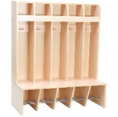
 | Szatnia - prosta 3 modułowa- klon | 1 |  |  |  |  |  | Szatnia wykonana z płyty wiórowej w tonacji klonu. Wyposażone w półeczkę, miejsce na naklejenie znaczka oraz przegródki z haczykami na ubrania i worki. Półeczka na buty jest ażurowai.• wys. ławeczki 32,5 cm (wersje wysokie) • 3 moduły • wym. 66 x 50 x 131 cm | 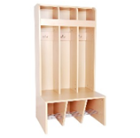
 | Szatnia - narożna | 1 |  |  |  |  |  | Szatnia, wykonana z płyty wiórowej w tonacji klonu. Wyposażone w półeczkę, miejsce na naklejenie znaczka oraz przegródki z haczykami na ubrania i worki. Półeczka na buty jest ażurowa. • wys. ławeczki 32,5 cm (wersje wysokie) • brak możliwości zamontowania drzwiczek • wym. 47 x 47 x 131 cm | 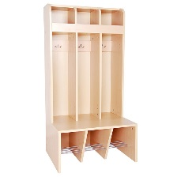
Łącznie

